「聯合國、台灣與原住民族的國際參與」座談會

- 時 間：2013年8月10日（星期六）上午9：00報到，9：30～12：00
- 地 點：台大校友會館三樓B室（台北市濟南路一段2之1號）
- 主辦單位：財團法人台灣新世紀文教基金會
- 聯 絡 人：02-2570-8311 台灣新世紀文教基金會 陳雪琴小姐
- 報名費用：免費
- 報名方式：1. 傳真方式02-2578-9673；2. E-mail: taiwan.ncf@msa.hinet.net
- 相關議程：如附件或上台灣新世紀文教基金會網站查詢。網址: http://www.taiwanncf.org.tw

※ 報名表煩請詳填，歡迎踴躍報名。
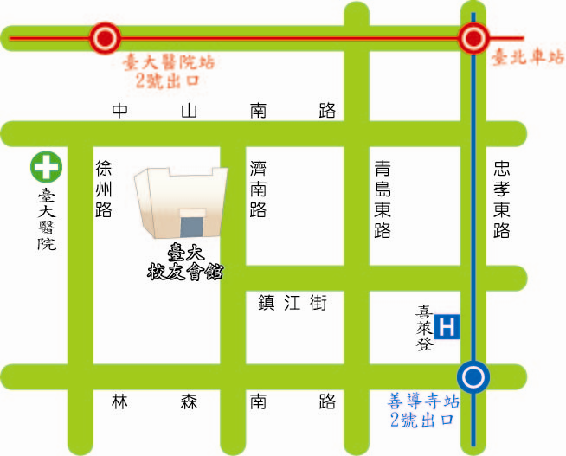

【捷運】
善導寺站2號出口、臺大醫院站2號出口
下站後約步行10分鐘

【公車】
鄰近立法院、教育部、中央聯合辦公大樓

---------------------------------------------------------------------------------------------------
8/10「聯合國、台灣與原住民族的國際參與」座談會
報 名 表
姓 名 |  | E-mail
單位/職稱or 學校科系
電 話 |  | 傳 真
通訊地址

